15 分钟组会配套演讲稿
从视觉语言定位到
工业异常分割
2026 研究趋势与 RIAS 论文精读
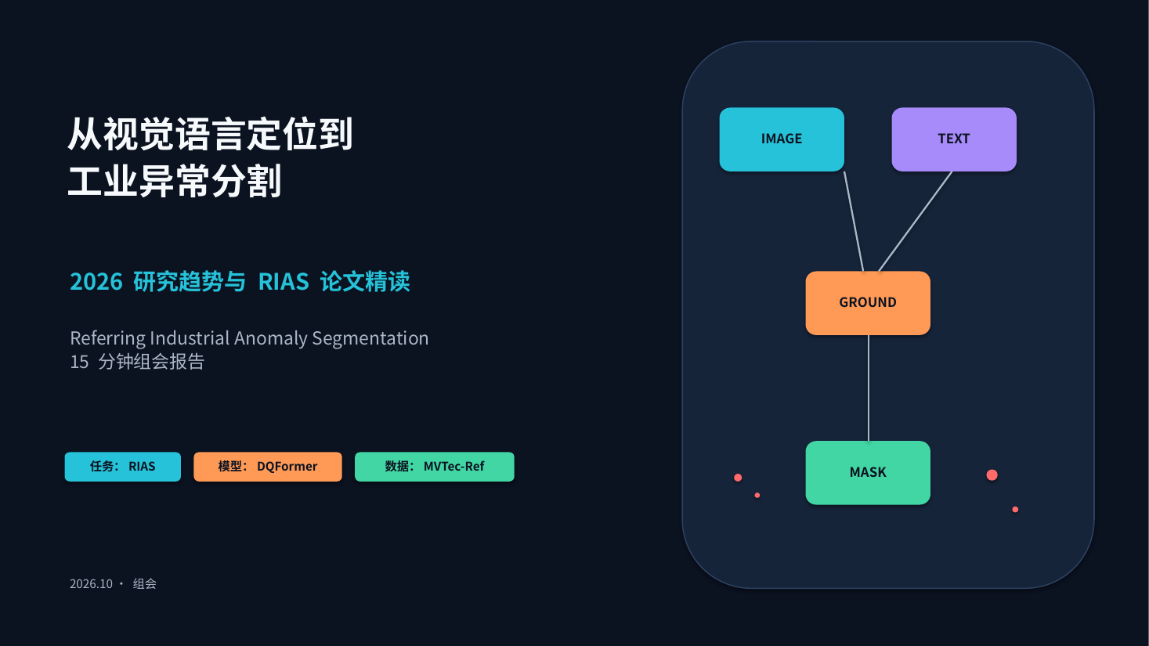
使用建议
正文按 14 分 50 秒设计，预留约 10 秒用于翻页或停顿。第 15–16 页是备份页，不主动讲。演讲稿采用口语表达，可根据现场语速删减例子，但不要删去第 10–11 页的复核与局限。
材料依据：RIAS 论文原文、用户提供的 2026 文献检索对话，以及 2026-10-20 对官方代码仓库的检查。

时间分配总览
页 | 内容 | 用时 | 累计区间
1 | 从视觉语言定位到工业异常分割 | 0:20 | 00:00–00:20
2 | 先给结论 | 0:50 | 00:20–01:10
3 | 研究主线的变化 | 1:00 | 01:10–02:10
4 | 视觉语言的四个关键问题 | 1:00 | 02:10–03:10
5 | 工业异常检测的五条汇合路线 | 1:00 | 03:10–04:10
6 | RIAS 的任务定义 | 1:10 | 04:10–05:20
7 | MVTec-Ref 数据集 | 1:10 | 05:20–06:30
8 | DQFormer 整体架构 | 1:15 | 06:30–07:45
9 | LMA 与 Dual Query | 1:00 | 07:45–08:45
10 | 主结果与数字不一致问题 | 1:20 | 08:45–10:05
11 | 论文证据与边界 | 1:20 | 10:05–11:25
12 | 建议研究课题 | 1:15 | 11:25–12:40
13 | 最小可发表实验设计 | 1:20 | 12:40–14:00
14 | 总结 | 0:50 | 14:00–14:50
节奏提示：第 6–11 页是论文精读核心，共约 7 分 15 秒；如果前半部分超时，优先压缩第 4–5 页，不要压缩结果复核和论文边界。

第 1 页 | 从视觉语言定位到工业异常分割
建议用时 0:20 · 累计 00:00–00:20
演讲稿
大家好，今天汇报的主题是从视觉语言定位到工业异常分割。我会先用几页说明 2026 年值得关注的研究趋势，然后重点介绍 Referring Industrial Anomaly Segmentation，也就是 RIAS。这里先澄清：RIAS 是任务范式，论文提出的具体模型叫 DQFormer。最后我会给出一个适合继续开展的研究问题。
过渡句
先把整场报告的结论放在前面。

第 2 页 | 先给结论
建议用时 0:50 · 累计 00:20–01:10
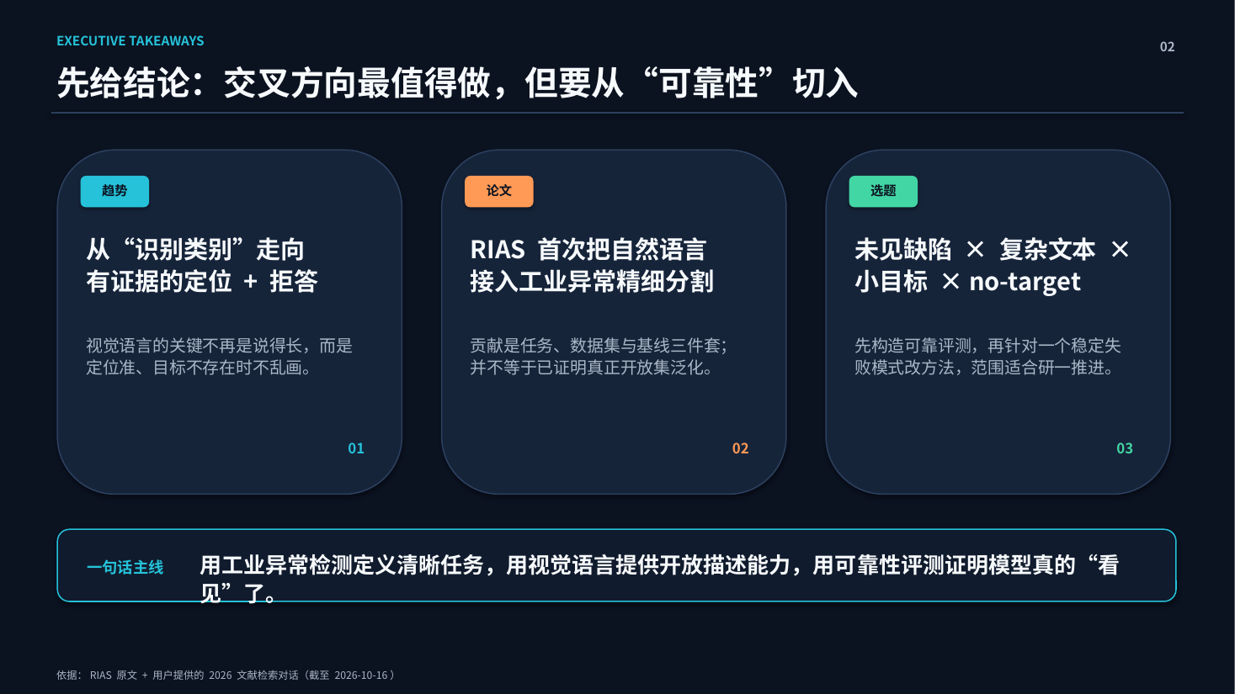
演讲稿
我的判断有三点。第一，视觉语言研究正在从‘模型能不能理解一句话’，转向‘能不能依据图像证据准确定位，并在目标不存在时拒绝作答’。第二，RIAS 的价值是把自然语言、工业异常和像素级掩码放进同一个任务，但它目前还没有充分证明真正的开放集泛化。第三，如果要继续做课题，最有价值的切入点不是再增加一个普通模块，而是研究未见缺陷、复杂文本、小目标和 no-target 拒答这些可靠性问题。
过渡句
下面用一条演进路线解释为什么这些问题会成为重点。

第 3 页 | 研究主线的变化
建议用时 1:00 · 累计 01:10–02:10
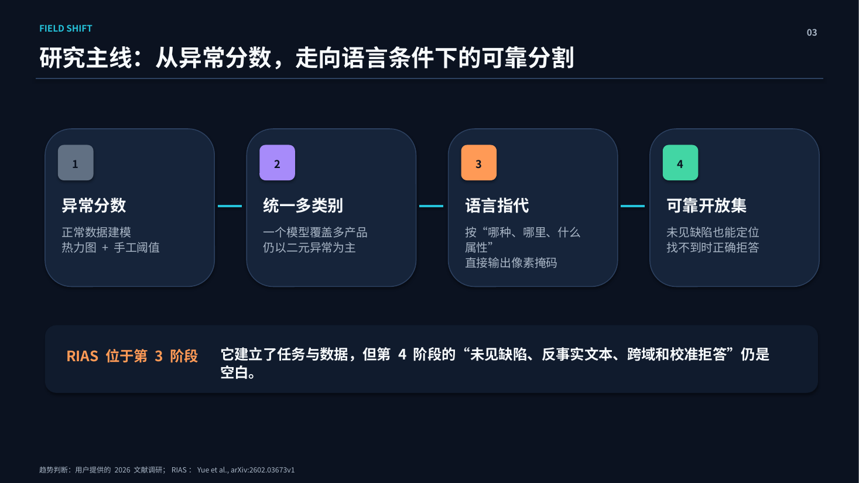
演讲稿
工业异常检测可以粗略分成四个阶段。最早的方法主要学习正常分布，输出异常分数和热力图，最后还要人工设阈值。之后出现统一多类别模型，希望一个模型覆盖更多产品，但任务仍以二元异常判断为主。RIAS 所在的第三阶段把语言接进来，模型可以按照‘哪种缺陷、位于哪里、具有什么属性’直接生成掩码。再往前一步，真正可靠的开放集系统还要在未见缺陷上工作，并在文本与图像不匹配时主动输出空掩码。RIAS 建立了第三阶段的任务和数据，第四阶段仍有明显研究空间。
过渡句
这个变化和视觉语言领域本身的研究重点是对应的。

第 4 页 | 视觉语言的四个关键问题
建议用时 1:00 · 累计 02:10–03:10
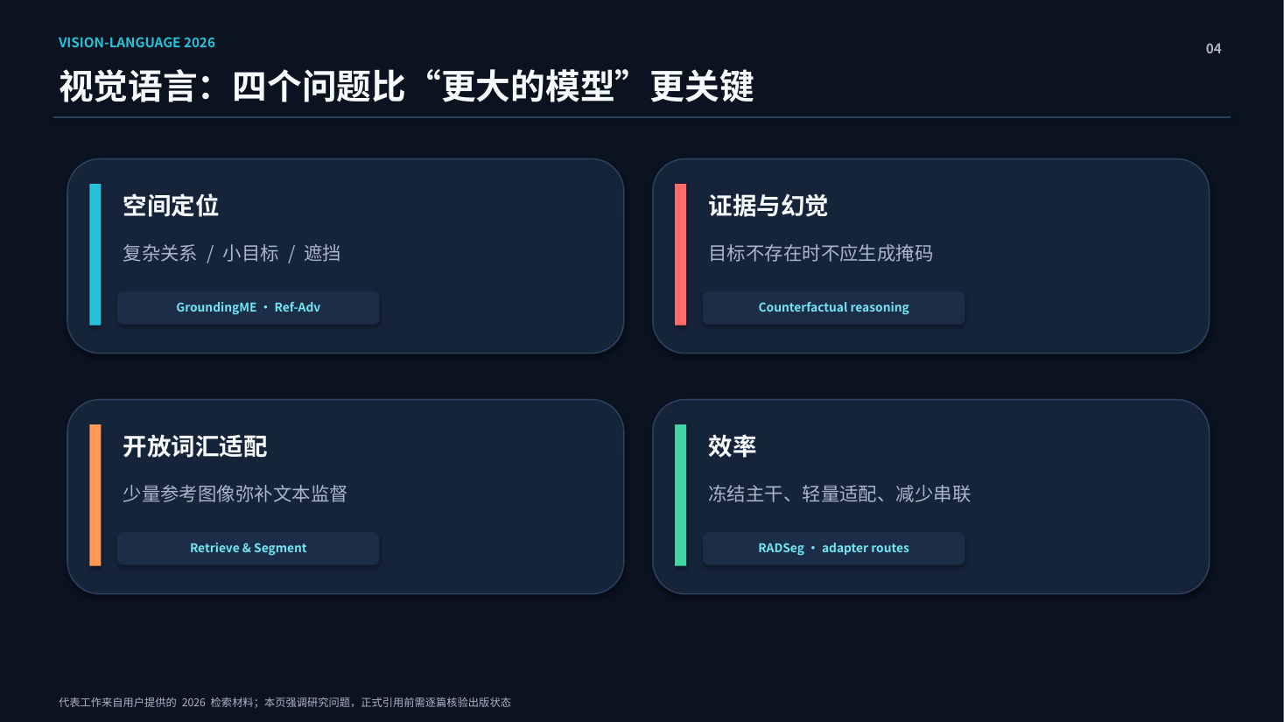
演讲稿
视觉语言侧我保留四条与课题最相关的主线。第一是空间定位，要处理小目标、遮挡和复杂关系，而不是只识别类别。第二是视觉证据与幻觉：文本提到一个目标，并不代表图中真的存在，模型不应凭语言猜测一个掩码。第三是开放词汇和少样本适配，仅靠文本监督往往无法提供足够精细的像素信息，因此会引入少量参考图像。第四是效率，常见路线是冻结视觉和文本主干，只训练轻量适配器。对工业质检而言，空间定位和拒绝幻觉尤其重要，因为漏检与误报都会产生直接成本。
过渡句
再看工业异常检测，几条路线其实正在向同一个问题汇合。

第 5 页 | 工业异常检测的五条汇合路线
建议用时 1:00 · 累计 03:10–04:10
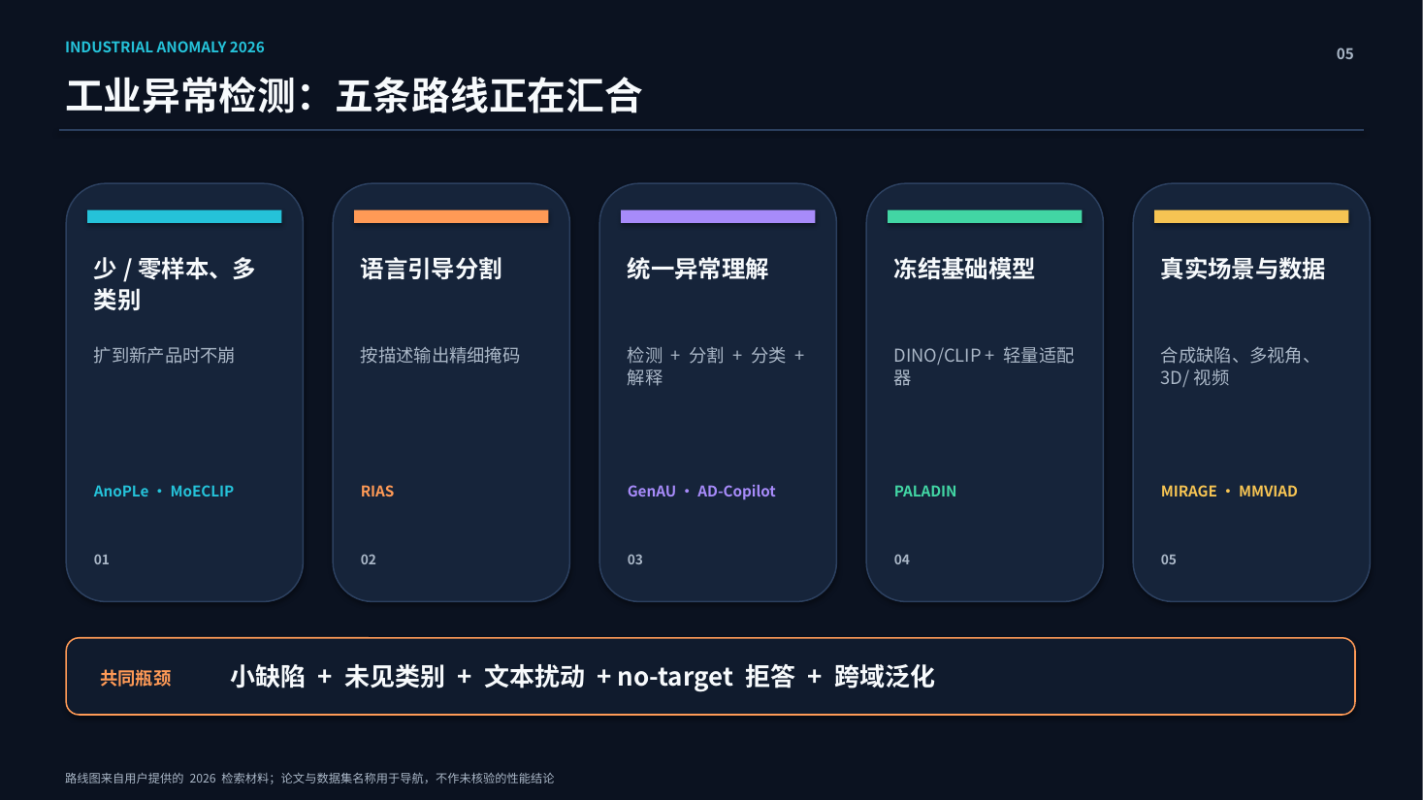
演讲稿
工业异常方向可以归纳为五条路线：少样本、零样本和多类别泛化；语言引导的异常分割；把检测、分割、分类和解释统一起来；冻结基础模型、训练轻量跨模态模块；以及更接近真实生产的合成缺陷、多视角、三维和视频数据。它们最后遇到的是同一组瓶颈：缺陷面积很小，产品类别和缺陷类型不断变化，模型对提示词敏感，目标不存在时容易误报，而且换相机、光照或生产线之后性能可能下降。因此最有价值的工作通常不是简单刷新旧基准，而是围绕一个真实失败模式设计评测和方法。
过渡句
RIAS 正好位于语言引导分割这条主线上。

第 6 页 | RIAS 的任务定义
建议用时 1:10 · 累计 04:10–05:20
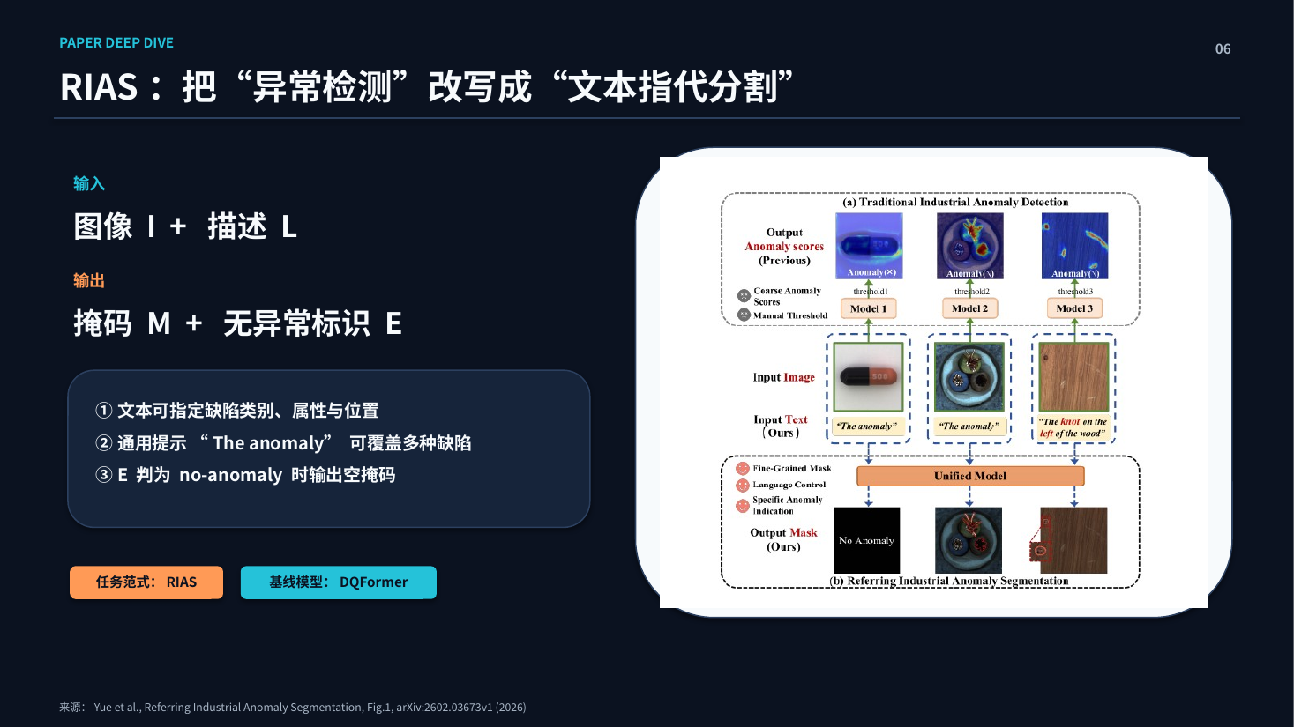
演讲稿
RIAS 把传统异常检测改写成了文本指代分割。输入是工业图像 I 和语言描述 L，输出是对应的像素掩码 M，以及一个无异常标识 E。语言既可以使用通用提示，例如 The anomaly，也可以指定更细的目标，例如木板左侧的结疤。这样一张图中即使同时存在多种异常，用户也可以只要求分割其中一种。E 的作用是处理 no-target 情况：如果描述在图中没有对应异常，模型应输出空掩码。和传统方法相比，这个范式希望解决三个问题：输出更细的像素结果，避免人工阈值，并用一个统一模型处理多种异常。需要注意的是，任务设计支持开放描述，并不自动等于模型已经具备未见缺陷泛化能力。
过渡句
为了训练和评估这个任务，作者构建了 MVTec-Ref。

第 7 页 | MVTec-Ref 数据集
建议用时 1:10 · 累计 05:20–06:30
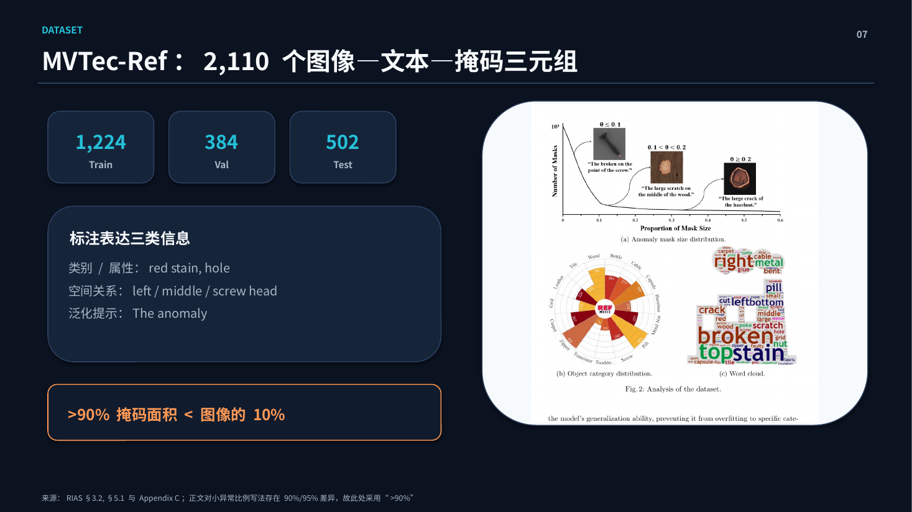
演讲稿
MVTec-Ref 建立在 MVTec-AD 的图像和像素标注上，共有 2110 个图像、文本、掩码三元组，其中训练 1224，验证 384，测试 502。语言标注主要包含三类信息：缺陷类别或属性，例如 red stain；相对于产品结构的空间位置，例如 screw head；以及通用提示 The anomaly。数据的核心难点是小目标和长尾分布。附录显示超过九成的异常掩码面积小于整幅图像的百分之十。论文不同位置对这个比例写了 90% 和 95%，所以报告里采用更稳妥的‘超过 90%’。另一个需要注意的点是这些表达具有较强模板性，不能直接代表真实工人可能使用的复杂语言。
过渡句
下面看作者为这个任务设计的 DQFormer。

第 8 页 | DQFormer 整体架构
建议用时 1:15 · 累计 06:30–07:45
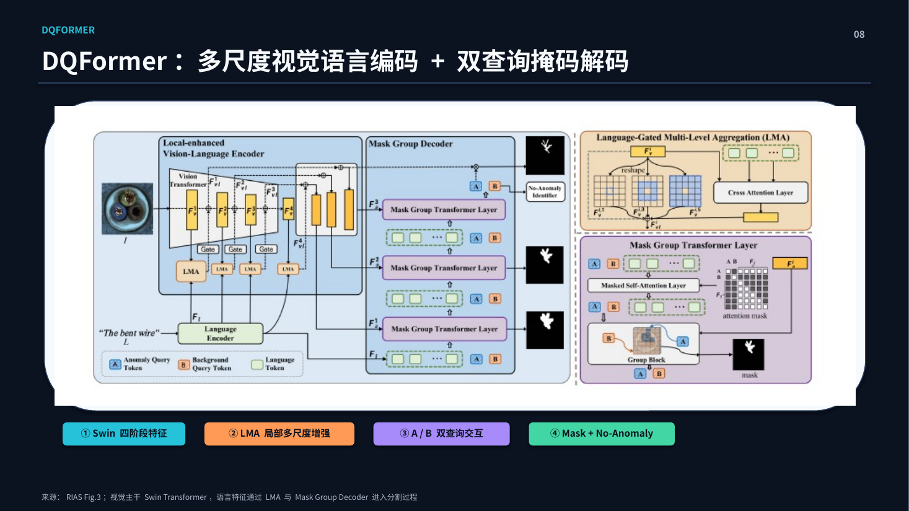
演讲稿
DQFormer 可以分成四步。首先，Swin Transformer 从四个阶段提取不同分辨率的视觉特征。其次，Language-Gated Multi-Level Aggregation，也就是 LMA，在每一层增强局部多尺度信息，并把语言特征通过交叉注意力和门控机制注入视觉主干。第三，Mask Group Decoder 逐层接收融合后的视觉特征，并使用两个查询进行像素分组。最后，异常查询 A 生成分割掩码，背景查询 B 预测无异常标识。训练时，最终掩码和中间掩码使用 Dice loss 与 focal loss，no-anomaly 标识使用交叉熵。整体思想是让语言在编码和解码阶段都参与定位，同时保留高分辨率局部信息。
过渡句
其中真正值得记住的是 LMA 和双查询这两个设计。

第 9 页 | LMA 与 Dual Query
建议用时 1:00 · 累计 07:45–08:45
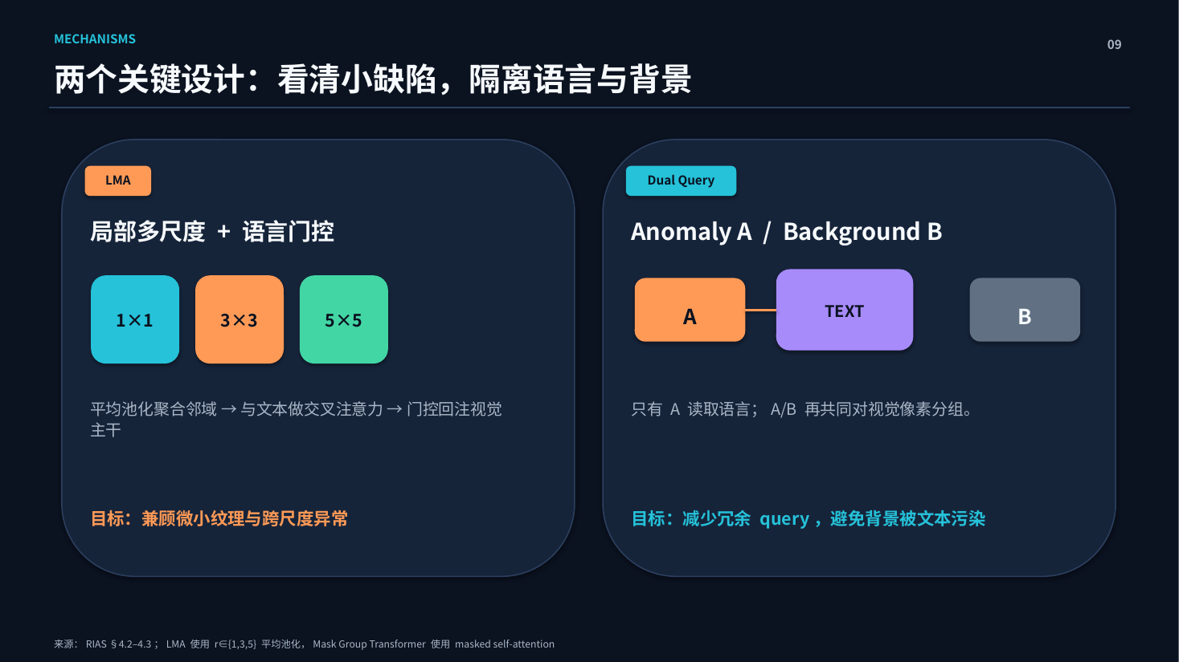
演讲稿
LMA 主要解决小缺陷在深层语义特征中容易消失的问题。它使用 1×1、3×3 和 5×5 邻域的平均池化聚合局部信息，再和语言做交叉注意力，通过门控回注视觉主干。双查询则利用工业图像的结构特点：与自然图像中的多个对象不同，异常分割通常可以概括为异常区域和背景区域，因此作者只设置 Anomaly A 与 Background B 两个查询。更关键的是，只有 A 可以和文本交互，B 不读取语言，以减少背景被文本提示污染。之后 A 和 B 再共同对视觉像素分组，逐层细化掩码。
过渡句
这两个设计在主结果和消融中都带来了收益，但数字需要仔细复核。

第 10 页 | 主结果与数字不一致问题
建议用时 1:20 · 累计 08:45–10:05
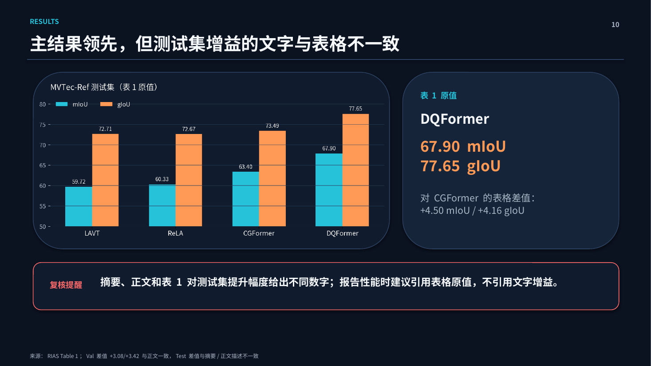
演讲稿
在 MVTec-Ref 测试集上，表 1 给出的 DQFormer 结果是 67.90 mIoU 和 77.65 gIoU，优于图中列出的 LAVT、ReLA 和 CGFormer。这里有一个值得组会讨论的复核问题：CGFormer 的表格原值是 63.40 和 73.49，因此按照表格直接相减，提升应该是 4.50 和 4.16。但论文摘要、引言和实验正文对测试集提升给出了不同数字，有的写 2.5，有的写 2.98。这不影响表中的模型排序，却说明评测结果和文字报告没有完全对齐。正式引用时应报告表格原值；复现时还要检查数据版本、评测脚本和 mIoU、gIoU 的具体实现，不能只照抄文字增益。
过渡句
基于这些结果，我们需要区分论文已经证明的内容和还没有证明的内容。

第 11 页 | 论文证据与边界
建议用时 1:20 · 累计 10:05–11:25
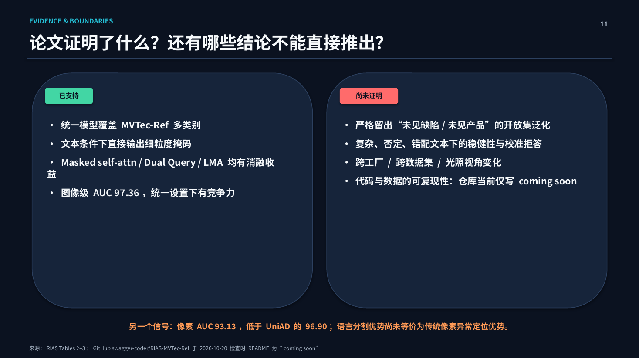
演讲稿
论文已经支持四点：一个统一模型可以覆盖 MVTec-Ref 中的多种产品；模型能够按照文本直接输出细粒度掩码；Masked self-attention、Dual Query 和 LMA 都有消融收益；在统一设置下图像级 AUC 达到 97.36。不过有几项结论还不能直接推出。第一，论文没有采用严格的 leave-defect-out 或 leave-product-out 划分，因此没有充分证明未见缺陷泛化。第二，没有系统评估否定、同义改写、文本错配和校准拒答。第三，缺少跨数据集和真实域偏移实验。第四，截至 2026 年 10 月 20 日，作者仓库只有 coming soon，可复现性仍受限。传统 IAD 对比中，DQFormer 的 Pixel-AUC 是 93.13，低于 UniAD 的 96.90，也说明语言指代优势还不能等同于传统像素异常定位全面领先。
过渡句
这些边界可以直接转化为一个更具体的研究问题。

第 12 页 | 建议研究课题
建议用时 1:15 · 累计 11:25–12:40
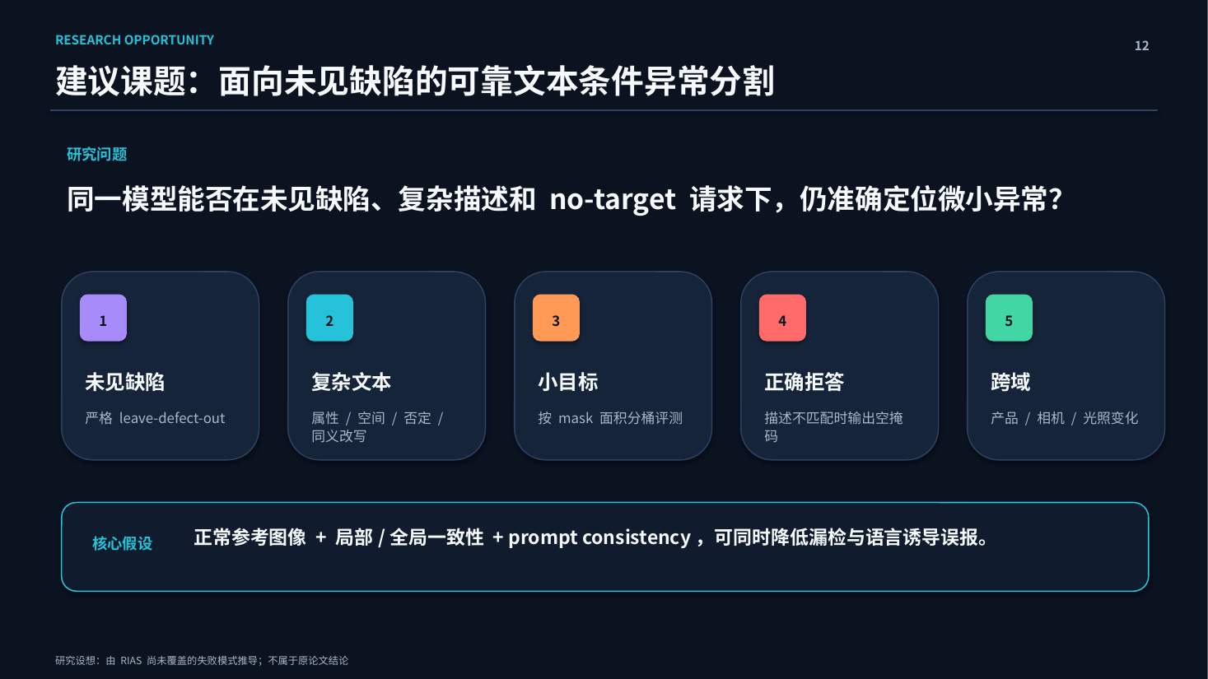
演讲稿
我建议把候选题目定义为：面向未见缺陷的可靠文本条件工业异常分割。核心问题是，同一个模型能否在缺陷类型没见过、描述更复杂、异常面积很小，以及文本在图中没有对应目标时，仍然给出可靠结果。这里包含五个可测维度：严格留出缺陷类别；对文本做属性、空间、否定和同义改写；按掩码面积分桶；构造图文不匹配样本评估空掩码拒答；最后测试跨产品或跨成像条件的性能下降。一个可验证的假设是，引入正常参考图像、局部与全局一致性，以及 prompt consistency，可以同时降低小缺陷漏检和语言诱导误报。
过渡句
为了让课题范围可控，可以按照下面四步推进。

第 13 页 | 最小可发表实验设计
建议用时 1:20 · 累计 12:40–14:00
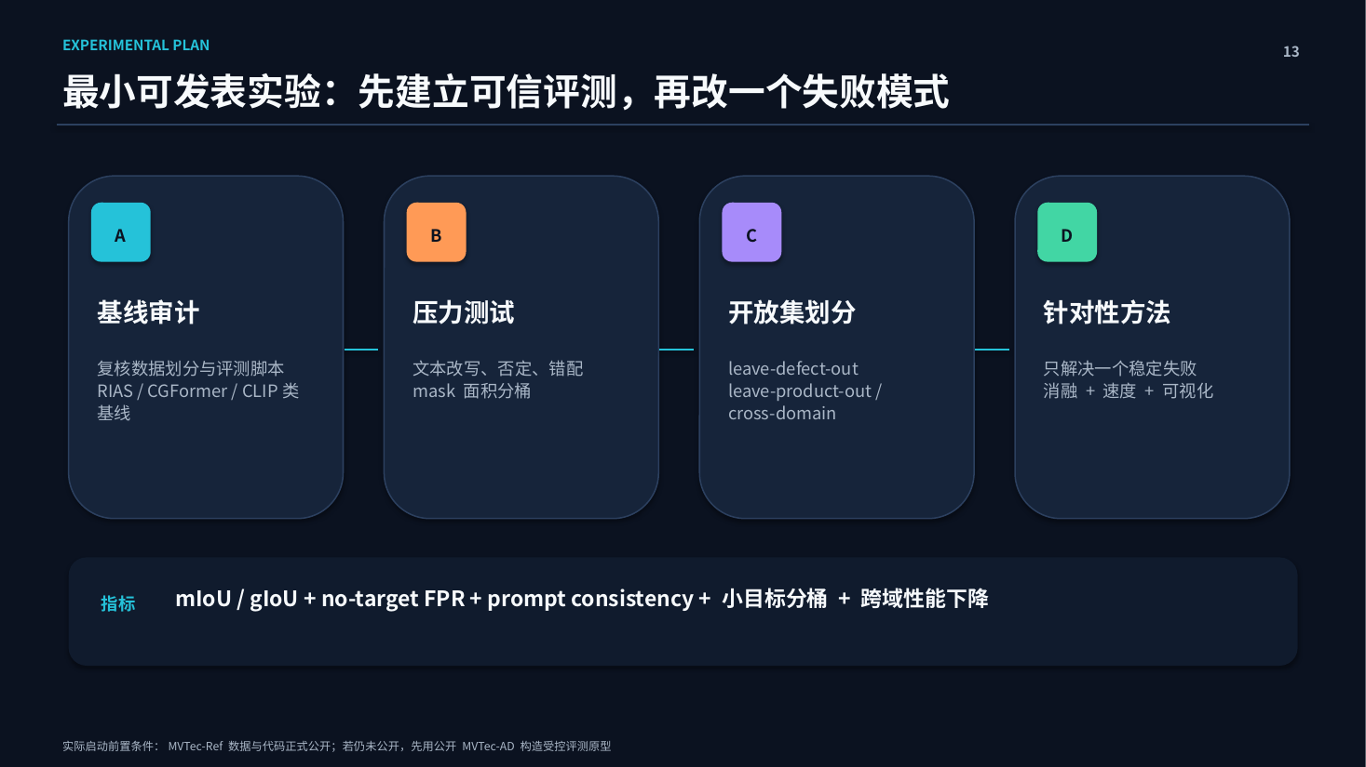
演讲稿
实验建议分四步。第一步做基线审计，复核数据划分、指标和评测脚本，确认 RIAS 或可替代基线的真实表现。第二步建立压力测试：同一缺陷使用多种表达，加入否定和错配文本，并按小目标面积分桶。第三步定义严格的开放集协议，包括 leave-defect-out、leave-product-out 和条件允许时的跨数据集测试。第四步只针对一个稳定失败模式提出方法，例如提示一致性或正常参考对比，再做消融、速度、校准和可视化。指标除了 mIoU、gIoU，还应报告 no-target 假阳性率、同义提示一致性、小目标分桶结果和跨域性能下降。当前代码和数据仍未公开时，可以先用 MVTec-AD 构造受控文本评测原型，但需要明确它不是官方 MVTec-Ref 复现。
过渡句
最后用三句话总结。

第 14 页 | 总结
建议用时 0:50 · 累计 14:00–14:50

演讲稿
第一，工业异常检测提供了清晰任务和评价指标，视觉语言提供了开放描述、交互定位和解释接口，两者交叉是一个合适的研究入口。第二，RIAS 建立了文本指代工业异常分割的任务、数据和基线，但真正开放集、复杂语言、跨域和可靠拒答仍没有被充分验证。第三，下一步最值得做的是围绕未见缺陷、复杂文本、小目标和 no-target 建立可靠评测，再选择其中一个稳定失败模式做针对性改进。我的汇报结束，希望讨论的是：我们应该先做语言稳健性和拒答，还是先做未见类别泛化。
过渡句
进入提问；第 15–16 页作为备份，需要时再打开。

备份页 15 | 备份：2026 候选阅读图谱
按需使用
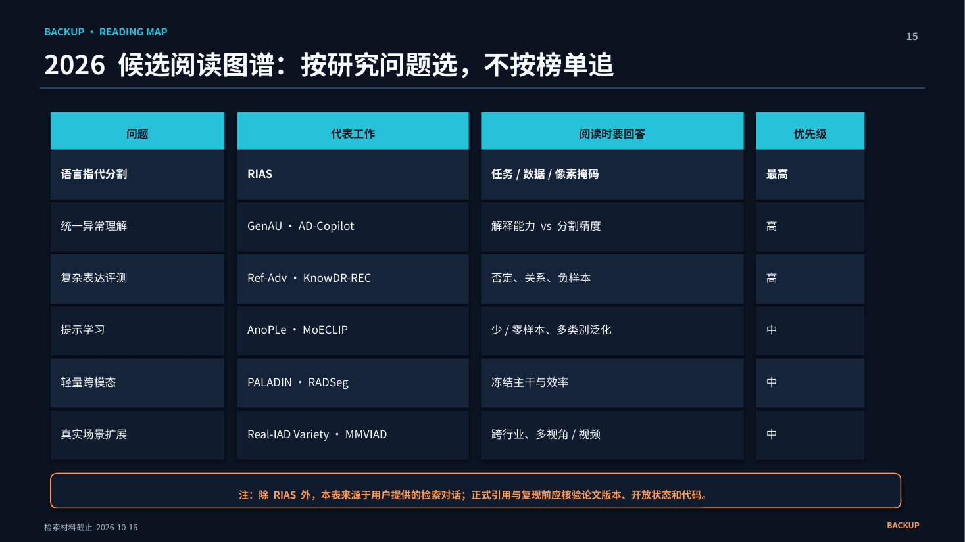
演讲稿
如果被问到后续阅读，可按研究问题选论文：RIAS 用于理解任务、数据和像素分割；GenAU 与 AD-Copilot 用于理解统一异常解释和正常参考比较；Ref-Adv 与 KnowDR-REC 用于设计复杂表达、否定和负样本评测；AnoPLe、MoECLIP 用于少样本与多类别提示学习；PALADIN、RADSeg 用于冻结主干和效率路线；Real-IAD Variety、MMVIAD 用于真实场景扩展。除 RIAS 外，这些条目来自对话中的检索材料，正式写作前需逐篇核验版本、代码和数据开放状态。

备份页 16 | 备份：消融与传统 IAD 对比
按需使用
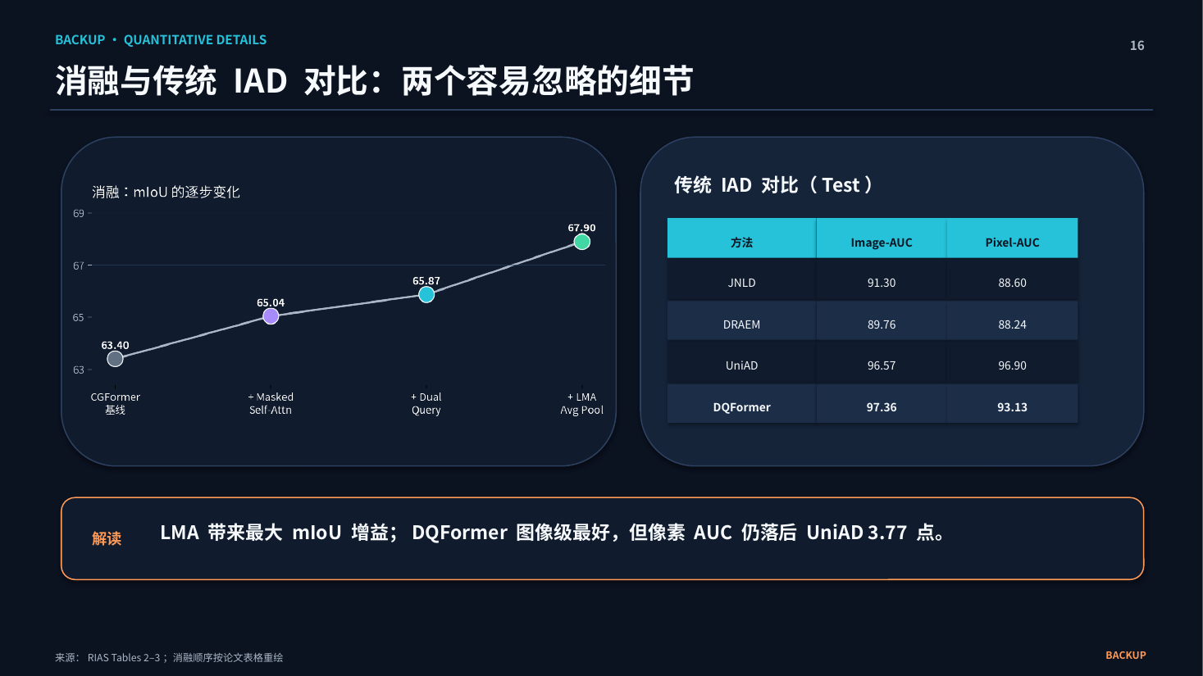
演讲稿
消融结果显示，Masked self-attention 将 mIoU 从 63.40 提升到 65.04，Dual Query 进一步达到 65.87，最终平均池化版 LMA 达到 67.90。它说明三个设计都有贡献，LMA 的累计提升最大。传统 IAD 对比中，DQFormer 图像级 AUC 最高，但像素级 AUC 比 UniAD 低 3.77 个点。因此论文更强的证据是语言条件分割和统一交互能力，而不是所有像素异常定位指标都领先。

可能提问与建议回答
Q1 为什么称为 RIAS，而不是 RISA？
论文正式名称是 Referring Industrial Anomaly Segmentation，首字母组成 RIAS；DQFormer 是作者提出的模型。
Q2 RIAS 是否已经证明零样本或开放集？
没有充分证明。它支持通用文本提示和统一多类别模型，但论文没有使用严格留出未见缺陷或未见产品的实验协议。
Q3 为什么 CLIP 类方法在 MVTec-Ref 上表现较弱？
作者认为 CLIP 表示偏粗粒度，容易漏掉小缺陷；同时基线使用不同视觉主干，因此不能把差异全部归因于 CLIP。
Q4 为什么要特别强调 no-target？
文本可能描述图中不存在的缺陷。只评估正样本会掩盖语言诱导的假阳性；真实质检对误报同样敏感。
Q5 代码没有公开，下一步怎么做？
先持续检查官方仓库；同时可在公开 MVTec-AD 上构造受控文本和空目标协议，使用 LAVT、CGFormer 或 CLIP 分割路线做原型，但要和官方复现明确区分。
Q6 建议先做哪个子问题？
优先推荐文本稳健性与 no-target 拒答，因为改动数据和评测协议即可先证明失败模式，算力成本低于完整开放集训练；若实验室已有多数据集条件，再推进未见类别泛化。
现场表达原则
对尚未核验的 2026 候选论文，不引用具体性能数字；对 RIAS 的结果只引用表格原值；明确区分论文结论、自己的批判性分析和后续研究设想。

